Teste de Avaliação
Nome da Escola | _____________________________________________ | Ano letivo 20___-20___ |  | Matemática | 8.º ano
Nome do Aluno | _____________________________________________ | Turma | N.º | Data
Professor | _____________________________________________ | __________ | ______ | ____-____-20__

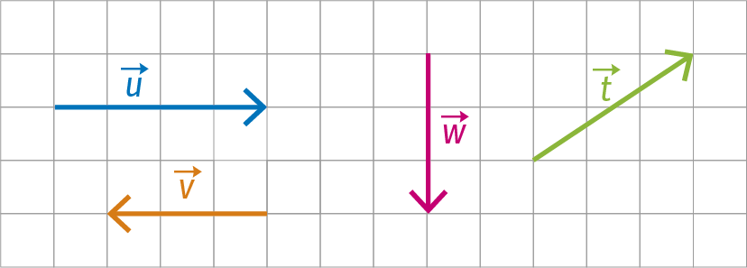
Relativamente aos vetores representados na figura podemos afirmar que:
1
(A) $\vec{u}$ e $\vec{v}$ têm o mesmo sentido.
(B) $\vec{u}$ e $\vec{t}$ têm o mesmo comprimento.
(C) $\vec{t}$ e $\vec{w}$ têm a mesma direção.
(D) $\vec{u}$ e $\vec{v}$ têm a mesma direção.

Em qual das seguintes opções está representada uma translação da primeira para a segunda figura?
2
(A)  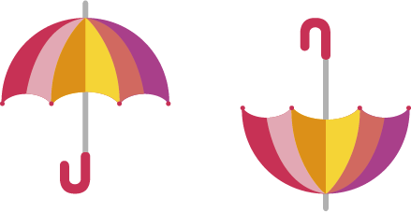 | (B)  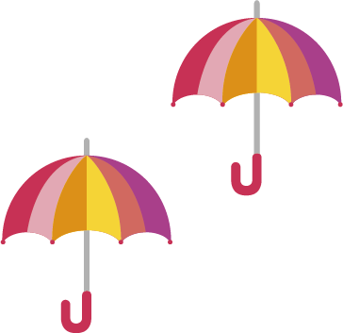
(C)   | (D)  

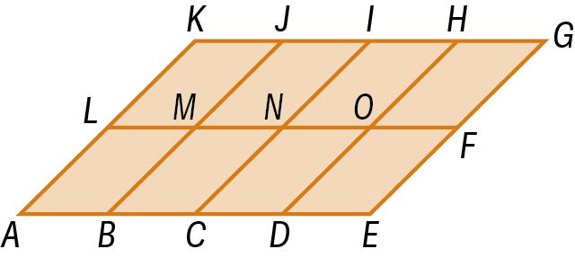
O paralelogramo [AEGK] , representado na figura, está dividido em oito paralelogramos congruentes. Qual dos seguintes vetores é um representante do vetor soma $\vec{AM}+\vec{IF}$ ?
3
(A) $\vec{AF}$ (B) $\vec{AI}$
(C) $\vec{BE}$ (D) $\vec{NF}$

Qual das seguintes figuras apresenta simetrias de reflexão e simetrias de rotação?
4
(A)   | (B)   | (C)   | (D)  
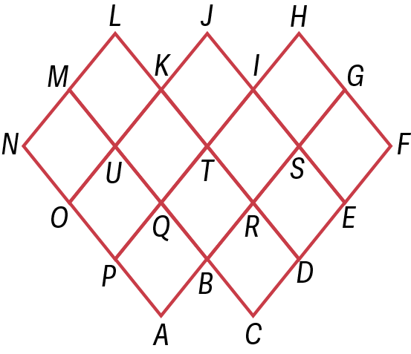
Na figura ao lado estão representados doze losangos congruentes.

5
5.1. Indica três representações diferentes do vetor $\vec{AT}$ .
5.2. Indica um vetor com a mesma direção, o sentido contrário e o dobro do comprimento do vetor $\vec{NL}$ .
5.3. Utilizando as letras da figura completa:
a) $\vec{PT}+\vec{MI}= _____$ b) $D+\vec{FH}= ______$
c) $\vec{OT}-\vec{EG}= _____$ d) $\left(T_{\vec{SB} }∘T_{\vec{AO}}\right)(I)= _____$
5.4. Qual é o ponto cuja imagem pela translação associada ao vetor $\frac{1}{2}\vec{CM}$ é o ponto $K$?
5.5. Qual é a imagem do losango [ABQP] pela translação de vetor $\vec{CS}$ ?
5.6. Qual é o centro da rotação de amplitude 180° que transforma o ponto $P$ no ponto $H$?

Constrói a imagem do polígono pela reflexão deslizante de eixo $r$ e vetor $\vec{u}$ .
6
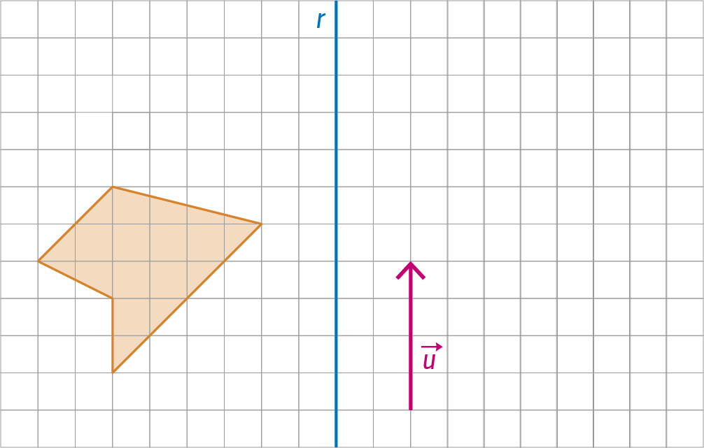

A figura seguinte é uma imagem de um azulejo tradicional português, que permite construir um friso.
7
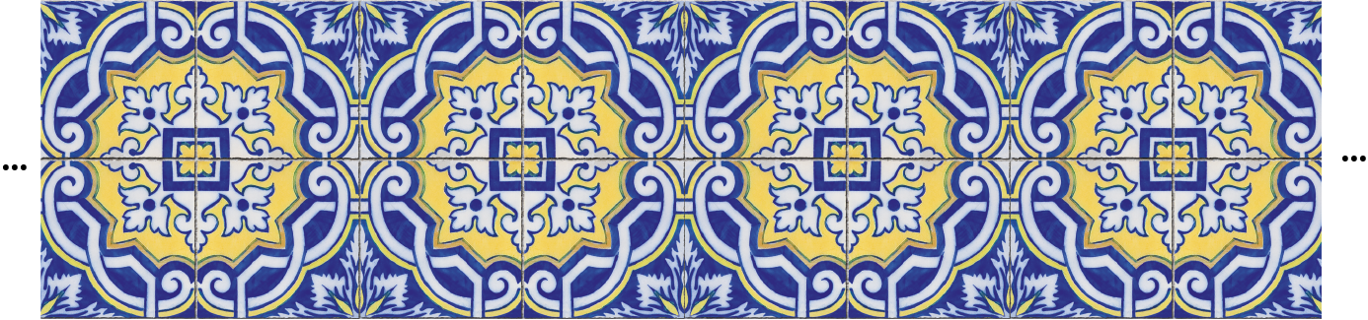
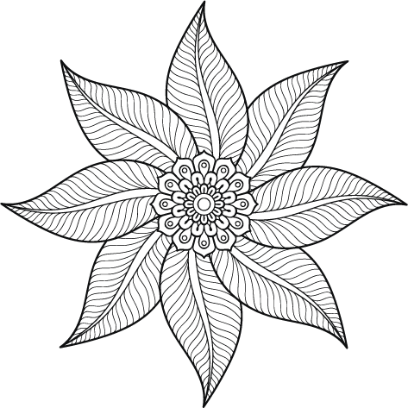
Identifica as simetrias que existem no friso.
Observa a rosácea da figura ao lado.
8

8.1. Quantos eixos de simetria tem a figura?

8.2. Qual é a amplitude mínima de rotação da rosácea?

